**1、工具栏快捷键**

CAD工具栏是我们绘图都要用到的，这些工具栏快捷键集合，记得收藏。

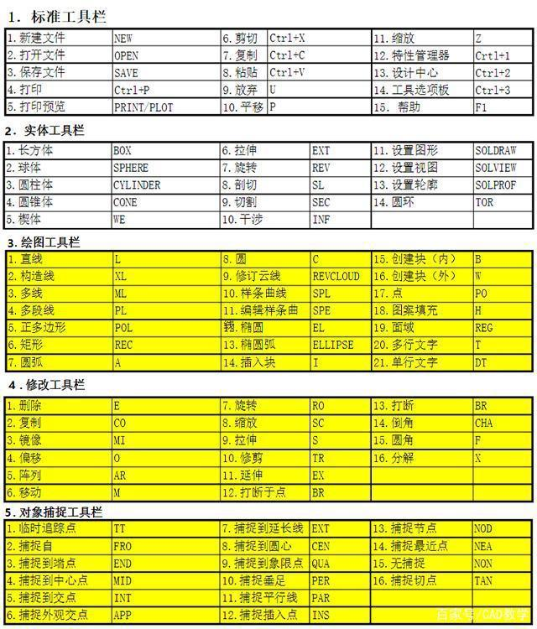

**2、组合键快捷键**

电脑上的组合键快捷键，在CAD中也同样适用，其中用得最多的就是“Ctrl”键，下面这些组合键大全，请收好哦！

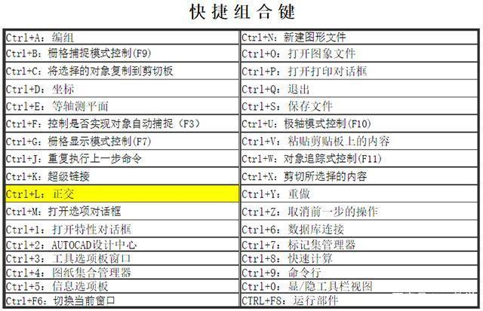

**3、功能键快捷键**

大部分人都很少注意键盘顶端的“F1~F12”这些功能键，然而在CAD中每一个功能键都有不同的功能。

其实也不用全部背下来？挑几个常用的功能键熟记即可，其他的大概只做了解，常用的有：F1、F2、F3、F7、F8.

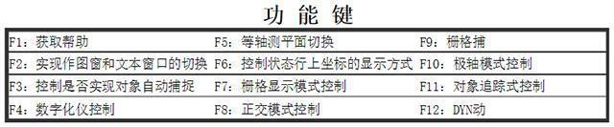

**4、三维常用命令**

对于三维绘图，很多的小伙伴也是十分的感兴趣的，这里整理出了CAD三维常用命令。

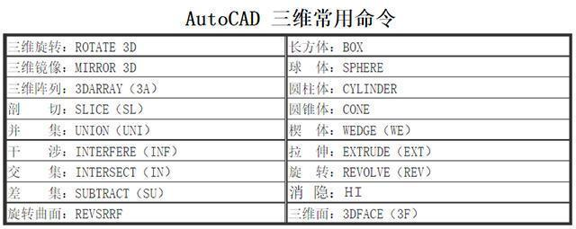

**5、CAD常用命令表**

无论是初学CAD，还是以后入门，甚至是精通，随着不断的累积经验和技巧，你都将总结出一份常用的CAD快捷键命令。

